Ответ от МИНЗДРАВА от 31.08.16г (Из Департамента инф.технологий –Бойко Е.Л)
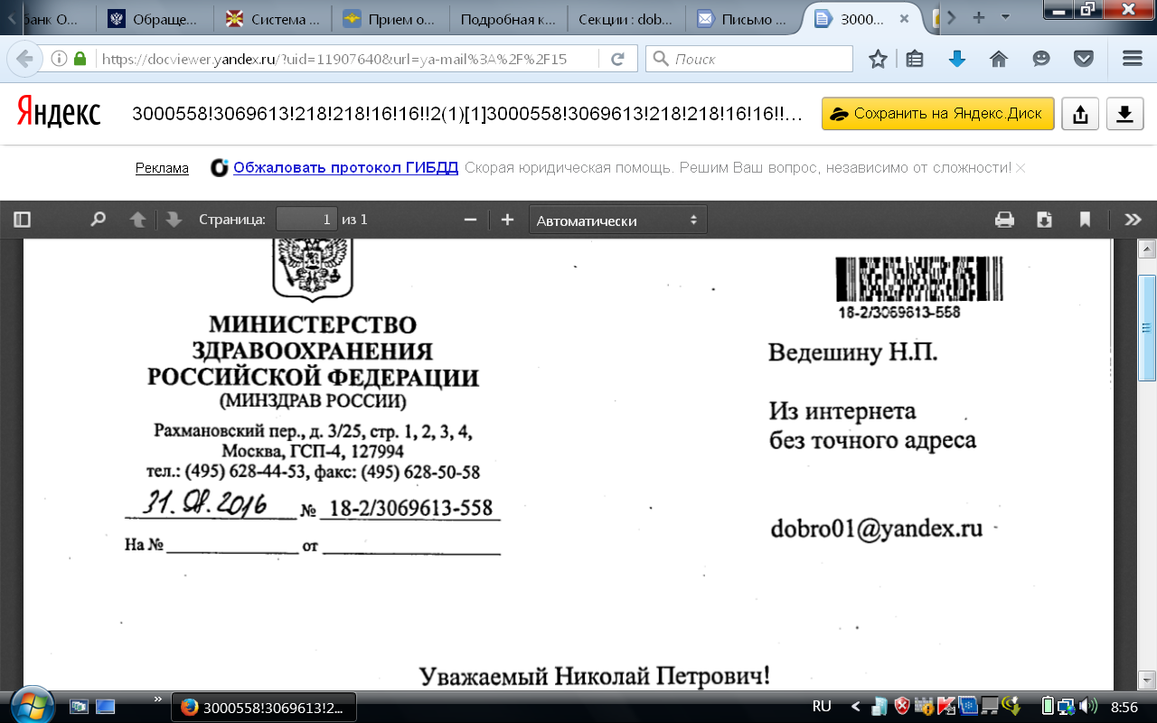
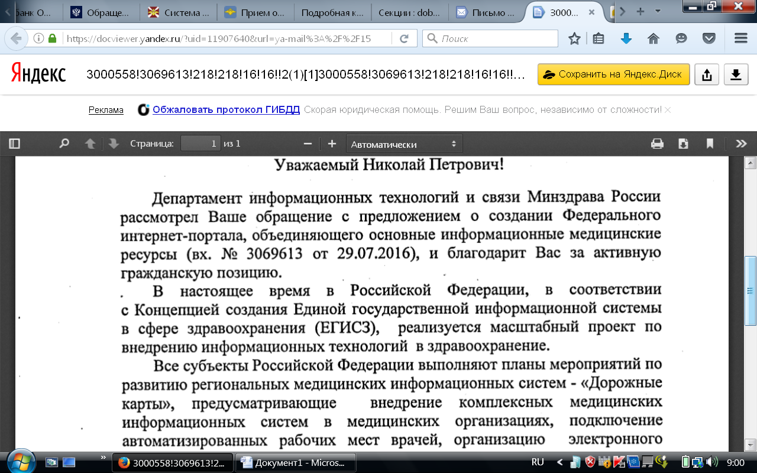
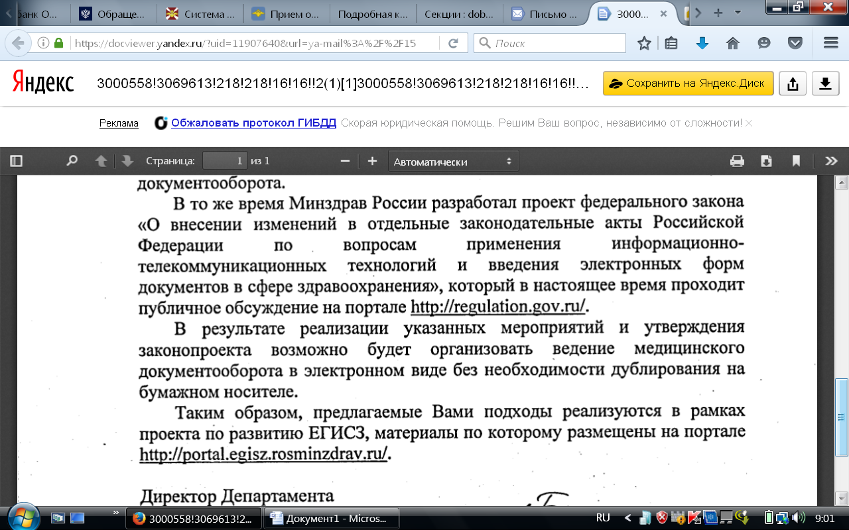
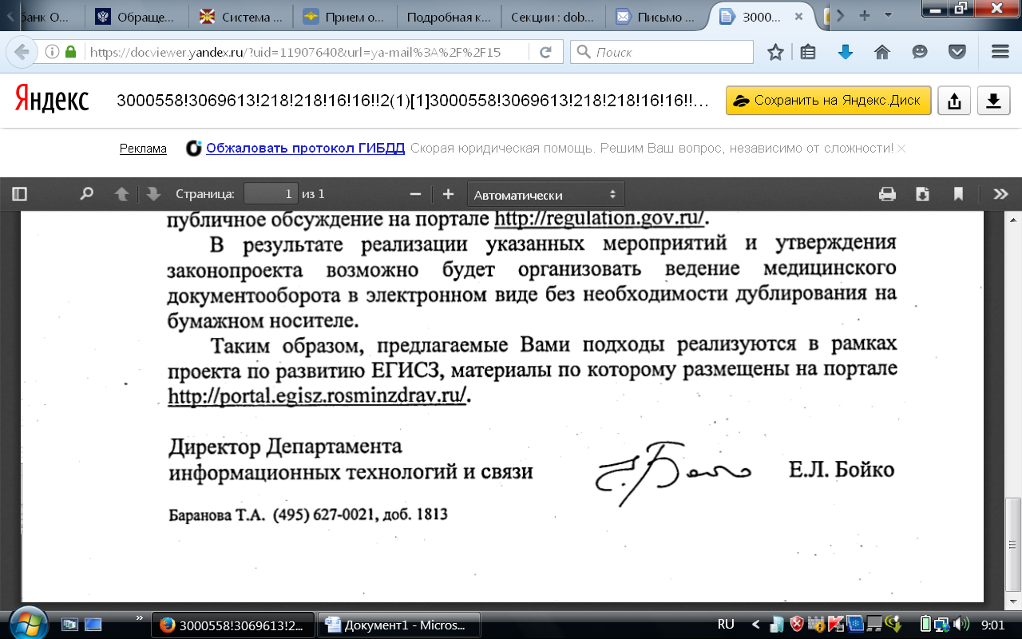
(495) 627-00-21 (доб.1813) Баранова Т.А.
http://portal.egisz.rosminzdrav.ru

